

国家电网公司统一应用开发平台
技术服务系统

软件需求规格说明书

国家电网公司统一应用开发平台技术支持组(开发)
2013年1月

版本历史
日期 | 版本号 | 作者/修改者 | 描述 | 审核人

目 录
1 概述 2
1.1 编写目的 2
1.2 术语与定义 2
1.3 参考资料 2
2 标准和规范 2
2.1 引用的标准和规范 2
2.2 拟制定的标准和规范 2
3 相关假设、限制、依赖条件 2
4 业务描述 2
4.1 业务目标 2
4.1.1 总体目标 2
4.1.2 阶段目标 2
4.2 角色定义 2
5 系统功能规格 2
5.1 功能需求概览 2
5.2 F02平台发布管理 2
5.2.1 功能视图 2
5.2.2 功能点清单 2
5.3 F05平台使用管理 2
5.3.1 功能视图 2
5.3.2 功能清单 2
5.4 F08平台问题反馈 2
5.4.1 功能视图 2
5.4.2 功能清单 2
5.5 F09平台培训管理 2
5.5.1 功能视图 2
5.5.2 功能点清单 2
5.5.3 模块划分 2
6 系统技术规格 2
6.1 性能 2
6.1.1 参考环境 2
6.1.2 响应时间 2
6.1.3 吞吐量 2
6.2 柔性 2
6.3 高效 2
6.4 可靠性 2
6.5 可用性 2
6.6 易用性 2
6.7 可扩展性 2
6.8 安全 2
6.8.1 应用安全 2
6.8.2 数据安全 2
6.9 容量规划 2
6.10 运行维护要求 2
7 系统集成需求 2

图 表
图表 1 平台培训管理的功能层级视图 2

表 格
表格 119 <平台使用管理>功能点清单 2
表格 120 <平台使用管理>功能点清单 2
表格 121 <平台使用申请>功能点清单 2
表格 122 <平台使用申请查询>功能点清单 2
表格 122 <反馈问题录入和查询>功能点清单 2
表格 4 <平台培训管理>功能点清单 2
表格 5 <年度培训计划管理模块>功能点清单 2
表格 6 <年度培训计划制定与发布>功能点清单 2
表格 7 <通知发送>功能点清单 2
表格 8 <培训报名>功能点清单 2
表格 9 <培训实施管理>功能点清单 2
表格 10 <非计划性培训管理模块>功能点清单 2
表格 11 <培训申请管理>功能点清单 2
表格 12 <培训通知>功能点清单 2
表格 13 <培训实施管理>功能点清单 2

概述

编写目的

术语与定义

参考资料
[1]《国家电网公司统一应用开发平台用户需求说明书》

标准和规范

引用的标准和规范

拟制定的标准和规范

相关假设、限制、依赖条件

业务描述

业务目标

总体目标
。

阶段目标

角色定义

系统功能规格

功能需求概览

F02平台发布管理

功能视图
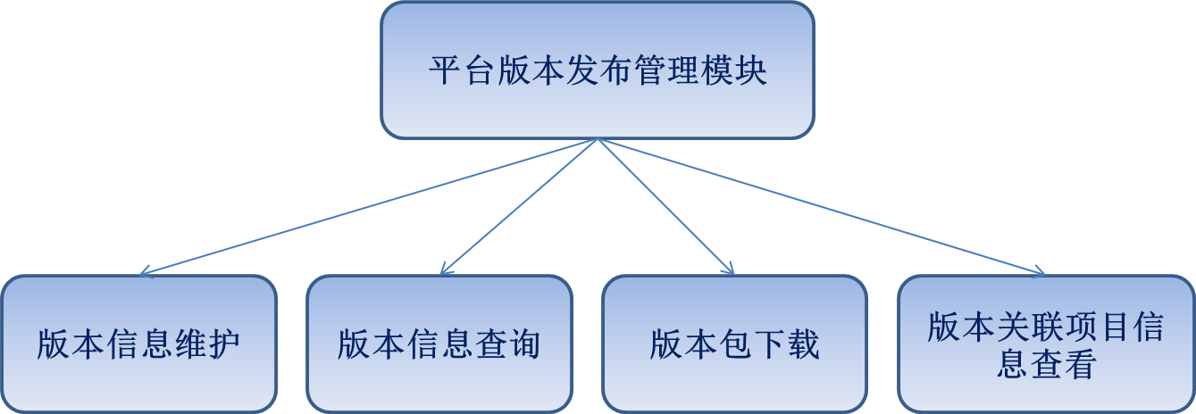

功能点清单
<平台版本发布管理>功能点清单
功能点编号 | 功能点名称 | 依赖功能点编号 | 功能点内容描述 | 前置条件 | 优先级
F0201 | 版本信息维护 |  | 增、删、改平台发布的版本信息
F0202 | 版本信息查询 |  | 根据版本的发布日期、版本信息、通知记录等内容多查询版本信息
F0203 | 平台版本包下载 |  | 供用户下载版本补丁包
F0204 | 版本关联的项目信息查看 |  | 根据所选版本信息查看使用该版本的项目信息

<版本信息维护>功能点清单

<版本信息维护>功能点清单
功能点编号 | 功能点名称 | 依赖功能点编号 | 功能点内容描述 | 输入业务信息 | 输出业务信息 | 前置条件 | 优先级
F020101 | 新增版本发布信息 | F0201 | 提供新增按钮，点击进入版本信息新增页面，该页面应包括版本编号，发布日期，版本中新增、完善等内容信息，填写完版本信息后会自动给使用平台的用户以电子邮件的方式发布新版本通知 | 新增版本信息 |  |  | 高
F020102 | 编辑版本发布信息 | F0201 | 点击修改进入编辑界面，界面格式参考新建页面。 | 修改信息 |  |  | 高
F020103 | 删除版本发布信息 | F0201 | 勾选查询任务列表中多选框，点击删除按钮，可删除发布问题 |  |  |  | 高

F05平台使用管理

功能视图

表格 1 <平台使用管理>功能点清单
功能点编号 | 功能点名称 | 依赖功能点编号 | 功能点内容描述 | 前置条件 | 优先级
F0501 | 平台使用申请 |  | 在业务项目组由统一应用平台使用需要时，提交平台使用申请，以规范的形式对平台应用进行管理，并为平台技术支持服务提供必要依据。 |  | 高
F0502 | 平台使用申请查询 |  | 通过申请日期、业务项目名称、核心服务联系人等条件对已通过、未通过、待办等全部平台使用申请进行多维度查询。 |  | 高

功能清单

<平台使用管理>功能点清单
表格 2 <平台使用管理>功能点清单
功能点编号 | 功能点名称 | 依赖功能点编号 | 功能点内容描述 | 输入业务信息 | 输出业务信息 | 前置条件 | 优先级
F050101 | 平台使用申请 | F0501 | 在业务项目组由统一应用平台使用需要时，提交平台使用申请，以规范的形式对平台应用进行管理，并为平台技术支持服务提供必要依据 |  |  |  | 高

<平台使用申请>功能点清单
表格 3 <平台使用申请>功能点清单
功能点编号 | 功能点名称 | 依赖功能点编号 | 功能点内容描述 | 输入业务信息 | 输出业务信息 | 前置条件 | 优先级
F05010101 | 新建平台使用申请 |  | 1.自动生成：平台申请日期、申请处理人  2.录入组件输入：项目名称、应用领域、立项类型、项目建设类型、申请用途、项目牵头单位、项目负责人、团队规模、授权数量、研发经费、起止日期等。 |  |  |  | 高
F05010102 | 修改平台使用申请 |  | 点击查询组件列表进入修改界面，界面格式参考新建使用申请。  申请ID、申请日期不可修改。 |  |  |  | 高
F05010103 | 删除平台使用申请 |  | 勾选查询组件列表中的多选框，点击删除按钮，可删除选中的执行组件。 |  |  |  | 中

<平台使用申请查询>功能点清单
表格 4 <平台使用申请查询>功能点清单
功能点编号 | 功能点名称 | 依赖功能点编号 | 功能点内容描述 | 输入业务信息 | 输出业务信息 | 前置条件 | 优先级
F05010201 | 自定义查询条件 |  | 可选查询条件：申请日期、业务项目名称、应用领域、项目建设类型、项目牵头单位、申请用途、授权数量等条件。 |  |  |  | 高
F05010202 | 查询显示列表 |  | 列表默认按20条分页显示，并按创建时间降序排列，显示条数可配置，点击进入详情。 |  |  |  | 高
F05010203 | 查询使用详情 |  | 界面格式参考新建使用申请。 |  |  |  | 高

F08平台问题反馈

功能视图
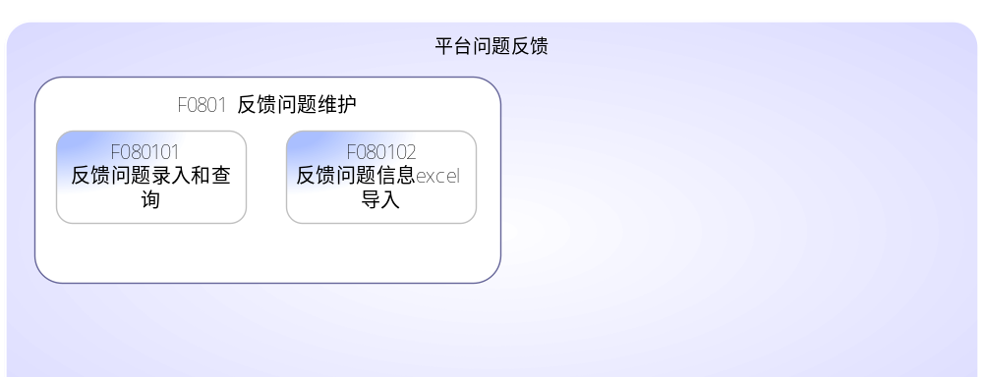
<平台问题反馈>功能层级图

<平台问题反馈>功能点清单
功能点编号 | 功能点名称 | 依赖功能点编号 | 功能点内容描述 | 前置条件 | 优先级
F0801 | 反馈问题维护 |  | 对平台问题进行基本的维护操作 |  | 高

功能清单

<反馈问题维护>功能点清单
<反馈问题维护>功能点清单
功能点编号 | 功能点名称 | 依赖功能点编号 | 功能点内容描述 | 输入业务信息 | 输出业务信息 | 前置条件 | 优先级
F080101 | 反馈问题录入和查询 | F0801 | 对平台问题进行增删改查的操作
F080102 | 反馈问题信息Excel文件导入 | F0801 | 通过excel导入反馈问题信息

<反馈问题录入和查询>功能点清单
表格 5 <反馈问题录入和查询>功能点清单
功能点编号 | 功能点名称 | 依赖功能点编号 | 功能点内容描述 | 输入业务信息 | 输出业务信息 | 前置条件 | 优先级
F08010101 | 新增反馈问题 | F080101 | 点击新增按钮，进入问题反馈新增页面，该新增页面包括问题编号，项目组名称，希望问题解决时间，问题影响范围，问题详细描述，问题分类，提出用户，问题状态，所属角色，提出时间。 |  |  |  | 高
F08010102 | 编辑问题反馈单 | F080101 | 点击修改进入编辑界面，界面格式参考新建页面。 | 修改信息 | 持久化定义 |  | 高
F08010103 | 删除问题反馈单 | F080101 | 勾选查询任务列表中多选框，点击删除按钮，可删除反馈问题 |  | 持久化定义 |  | 高
F08010104 | 查询问题反馈 | F080101 | 1.查询条件：问题名称，提出时间段  2.查询显示列表：列表默认按10条分页显示，并按提出时间倒序排列。  3.查询详情：界面格式参考新建页面。 | 查询条件 | 结果列表 |  | 高

<反馈问题信息Excel文件导入>功能点清单
功能点编号 | 功能点名称 | 依赖功能点编号 | 功能点内容描述 | 输入业务信息 | 输出业务信息 | 前置条件 | 优先级
F08010201 | 反馈问题信息Excel文件导入 | F080102 | 当遇到平台应用问题时，须将问题现象、数据条件等一系列信息反馈给统一应用平台核心技术服务团队。反馈问题信息Excel文件导入可以将反馈信息以Excel文件的形式通过系统集中录入并将导入的反馈信息提交给一线服务团队。 |  |  |  | 高

F09平台培训管理

功能视图
平台培训管理
年度计划性培训
非计划性培训
培训计划
培训通知与公告
培训实施
培训申请
培训确认
培训实施
培训记录数据Excel文件导入
Excel导入
图表 1 平台培训管理的功能层级视图

功能点清单
表格 6 <平台培训管理>功能点清单
功能点编号 | 功能点名称 | 依赖功能点编号 | 功能点内容描述 | 前置条件 | 优先级
F0901 | 制定年度培训计划 |  | 由年度平台的发布计划进行年度培训计划的指定，培训计划可通过非结构化文档形式发布。
F0902 | 开发平台培训计划公告 |  | 在开发平台培训计划指定完成以后， 需要对培训计划进行公告，修改，以及删除，因此需要平台开发的公告页面展现及实现相关操作。
F0903 | 向平台用户发送公告通知 |  | 实现一个单独向用户发送或自动向用户或用户分组发送公告以及通知的功能。在系统中包含向用户发送培训公告，发送报名通知，发送报名确认通知，培训前发送培训通知，发送培训考核信息等。
F0904 | 培训报名模块 |  | 培训报名信息维护，报名的方式有在线填表报名或者发送邮件进行报名。
F0905 | 培训实施管理 |  | 对培训人员信息进行维护，同事维护培训签到，培训质量跟踪，答疑，FAQ，练习题目，培训考核，培训总结等信息。
F0906 | 培训申请管理 |  | 对培训申请的要求进行公示，培训申请可分为在线申请以及邮件申请，对培训申请信息进行维护。并对培训申请信息进行审核，通过的将申请信息转化为培训人员信息，并向申请人员发送审核确认通知。

模块划分

<年度培训计划管理模块>功能点清单
表格 7 <年度培训计划管理模块>功能点清单
功能点编号 | 功能点名称 | 依赖功能点编号 | 功能点内容描述 | 输入业务信息 | 输出业务信息 | 前置条件 | 优先级
F0901 | 制定年度培训计划 |  | 由年度平台的发布计划进行年度培训计划的指定，培训计划可通过非结构化文档形式发布。
F0902 | 开发平台培训计划公告 |  | 在开发平台培训计划指定完成以后， 需要对培训计划进行公告，修改，以及删除，因此需要平台开发的公告页面展现及实现相关操作。
F0903 | 向平台用户发送公告通知 |  | 实现一个单独向用户发送或自动向用户或用户分组发送公告以及通知的功能。在系统中包含向用户发送培训公告，发送报名通知，发送报名确认通知，培训前发送培训通知，发送培训考核信息等。
F0904 | 培训报名模块 |  | 培训报名信息维护，报名的方式有在线填表报名或者发送邮件进行报名。
F0905 | 培训实施管理 |  | 对培训人员信息进行维护，维护培训签到，培训质量跟踪，答疑，FAQ，练习题目，培训考核，培训总结等信息。

<年度培训计划制定与发布>功能清单
表格 8 <年度培训计划制定与发布>功能点清单
功能点编号 | 功能点名称 | 依赖功能点编号 | 功能点内容描述 | 输入业务信息 | 输出业务信息 | 前置条件 | 优先级
F090101 | 指定平台培训计划 | F0901 | 根据年度平台发布计划，指定对应的年度平台培训计划。 | 年度平台发布计划 | 年度平台培训计划
F090201 | 培训计划的发布 | F0902 | 在培训信息公告板上发布培训计划 | 年度平台培训计划 | 培新信息公告
F090202 | 发布信息的修改，删除 | F0902 | 对发布的信息进行维护 | 培训计划公告 | 增删改操作
F090203 | 向特定用户发布培训计划的通知 | F0902 | 对特定用户发送年度培训计划的通知

<通知发送>功能清单
表格 9 <通知发送>功能点清单
功能点编号 | 功能点名称 | 依赖功能点编号 | 功能点内容描述 | 输入业务信息 | 输出业务信息 | 前置条件 | 优先级
F090301 | 选择特定用户发送通知 | F0903 | 在培训人员中选中特定人员发送通知 | 通知信息 | 发送成功与否
F090302 | 选择项目组发送通知 | F0903 | 在培训项目组中选择特定项目组进行通知发送。 | 通知信息 | 发送成功与否
F090303 | 向所有受训人员发送培训通知 | F0903 | 对所有报名信息中已确认的受训人员进行培训通知的发送 | 通知信息 | 发送成功与否
F090304 | 向某期培训的人员发送通知 | F0903 | 根据培训人员所在培训期次发送通知。 | 通知信息 | 发送成功与否

<培训报名>功能清单
表格 10 <培训报名>功能点清单
功能点编号 | 功能点名称 | 依赖功能点编号 | 功能点内容描述 | 输入业务信息 | 输出业务信息 | 前置条件 | 优先级
F090401 | 发送报名通知 | F0904 | 向需要进行培训的用户项目组发送报名通知。 | 报名通知
F090402 | 报名信息收集与维护 | F0904 | 报名信息的收集，报名信息的增删查改。 | 报名信息
F090403 | 报名资格确认审查与维护 | F0904 | 核实报名人员信息，并确认报名信息是否可参加培训，生成最终培训报名信息。 | 报名信息 | 待训人员信息
F090404 | 报名信息确认反馈 | F0904 | 向报名的人员及用户反馈培训报名信息。 | 报名信息 | 信息反馈

<培训实施管理>功能点清单
表格 11 <培训实施管理>功能点清单
功能点编号 | 功能点名称 | 依赖功能点编号 | 功能点内容描述 | 输入业务信息 | 输出业务信息 | 前置条件 | 优先级
F090501 | 培训前发送培训确认信息 | F0905 | 在培训开始前，向代训人员发送培训时间地点，资料等培训信息。 | 培训详细信息 | 发送成功与否
F090502 | 培训实施信息维护 | F0905 | 培训实施信息的维护，包含培训场地，时间，培训课程安排，讲师，助教等等具体，以及培训的总结和备忘信息等实施信息的维护 | 培训实施信息 | 数据维护
F090503 | 培训签到信息维护 | F0905 | 对培训期间的培训人员的签到信息进行维护 | 培训签到信息 | 数据维护
F090504 | 培训质量跟踪 | F0905 | 培训期间受训人员对培训讲师的评价，以及对培训效果的评分。 | 培训评价信息 | 数据维护
F090505 | 培训答疑的FAQ信息维护 | F0905 | 针对培训期间受训人员问题比较集中的一些知识点，通过FAQ的形式进行发布，并由助教对该信息进行维护 | 培训答疑 | 数据维护
F090506 | 培训考核题库信息维护 | F0905 | 由讲师和助教对培训考核的题库进行维护，不断的扩充培训考核的题库。 | 培训题库 | 数据维护
F090507 | 培训考核信息维护 | F0905 | 对受训人员的培训考核的成绩进行维护，将其存档，并将考核信息反馈给相应的受训人员或项目组。 | 培训考核信息 | 数据维护

<非计划性培训管理模块>功能点清单
表格 12 <非计划性培训管理模块>功能点清单
功能点编号 | 功能点名称 | 依赖功能点编号 | 功能点内容描述 | 输入业务信息 | 输出业务信息 | 前置条件 | 优先级
F0907 | 培训申请管理 |  | 对培训申请的要求进行公示，培训申请可分为在线申请以及邮件申请，对培训申请信息进行维护。并对培训申请信息进行审核，通过的将申请信息转化为培训人员信息，并向申请人员发送审核确认通知。
F0903 | 向平台用户发送公告通知 |  | 实现一个单独向用户发送或自动向用户或用户分组发送公告以及通知的功能。在系统中包含向用户发送培训公告，发送报名通知，发送报名确认通知，培训前发送培训通知，发送培训考核信息等。
F0905 | 培训实施管理 |  | 对培训人员信息进行维护，维护培训签到，培训质量跟踪，答疑，FAQ，练习题目，培训考核，培训总结等信息。

<培训申请管理>功能点清单
表格 13 <培训申请管理>功能点清单
功能点编号 | 功能点名称 | 依赖功能点编号 | 功能点内容描述 | 输入业务信息 | 输出业务信息 | 前置条件 | 优先级
F090701 | 培训申请信息收集与维护 | F0907 | 培训申请信息的收集，培训申请信息的增删查改。 | 申请信息
F090702 | 培训申请资格确认审查与维护 | F0907 | 核实培训申请人员信息，并确认申请信息是否可参加培训，生成最终培训信息。 | 申请信息 | 受训人员信息
F090703 | 培训申请信息确认反馈 | F0907 | 向培训申请的人员及用户反馈培训申请信息。 | 申请信息 | 信息反馈

<培训通知>功能点清单
表格 14 <培训通知>功能点清单
功能点编号 | 功能点名称 | 依赖功能点编号 | 功能点内容描述 | 输入业务信息 | 输出业务信息 | 前置条件 | 优先级
F090301 | 选择特定用户发送通知 | F0903 | 在培训人员中选中特定人员发送通知 | 通知信息 | 发送成功与否
F090302 | 选择项目组发送通知 | F0903 | 在培训项目组中选择特定项目组进行通知发送。 | 通知信息 | 发送成功与否
F090303 | 向所有受训人员发送培训通知 | F0903 | 对所有报名信息中已确认的受训人员进行培训通知的发送 | 通知信息 | 发送成功与否
F090304 | 向某期培训的人员发送通知 | F0903 | 根据培训人员所在培训期次发送通知。 | 通知信息 | 发送成功与否

<培训实施管理>功能点清单
表格 15 <培训实施管理>功能点清单
功能点编号 | 功能点名称 | 依赖功能点编号 | 功能点内容描述 | 输入业务信息 | 输出业务信息 | 前置条件 | 优先级
F090501 | 培训前发送培训确认信息 | F0905 | 在培训开始前，向代训人员发送培训时间地点，资料等培训信息。 | 培训详细信息 | 发送成功与否
F090502 | 培训实施信息维护 | F0905 | 培训实施信息的维护，包含培训场地，时间，培训课程安排，讲师，助教等等具体，以及培训的总结和备忘信息等实施信息的维护 | 培训实施信息 | 数据维护
F090503 | 培训签到信息维护 | F0905 | 对培训期间的培训人员的签到信息进行维护 | 培训签到信息 | 数据维护
F090504 | 培训质量跟踪 | F0905 | 培训期间受训人员对培训讲师的评价，以及对培训效果的评分。 | 培训评价信息 | 数据维护
F090505 | 培训答疑的FAQ信息维护 | F0905 | 针对培训期间受训人员问题比较集中的一些知识点，通过FAQ的形式进行发布，并由助教对该信息进行维护 | 培训答疑 | 数据维护
F090506 | 培训考核题库信息维护 | F0905 | 由讲师和助教对培训考核的题库进行维护，不断的扩充培训考核的题库。 | 培训题库 | 数据维护
F090507 | 培训考核信息维护 | F0905 | 对受训人员的培训考核的成绩进行维护，将其存档，并将考核信息反馈给相应的受训人员或项目组。 | 培训考核信息 | 数据维护

<培训记录数据Excel文件导入>功能点清单
功能点编号 | 功能点名称 | 依赖功能点编号 | 功能点内容描述 | 输入业务信息 | 输出业务信息 | 前置条件 | 优先级
F0910 | 培训记录数据Excel文件导入 |  | 通过excel将培训记录数据导入到系统中

<培训记录数据Excel文件导入>功能点清单
功能点编号 | 功能点名称 | 依赖功能点编号 | 功能点内容描述 | 输入业务信息 | 输出业务信息 | 前置条件 | 优先级
F091001 | 培训记录数据Excel文件导入 | F0910 | 将培训过程中产生的培训记录数据，导入到平台。  1.将培训记录按照模板整理培训记录数据Excel；  2.在可视界面选择导入，找到Excel文件，提交操作； | Excel文件

系统技术规格

性能

参考环境

响应时间

吞吐量

柔性

高效

可靠性

可用性

易用性

可扩展性

安全

应用安全

数据安全

容量规划

运行维护要求

系统集成需求

